กิจกรรมควบคุมโรคไข้เลือดออก วัดป่าซ่าน ตำบลบ้านพร้าว
หมอดุ๋ย รายงาน

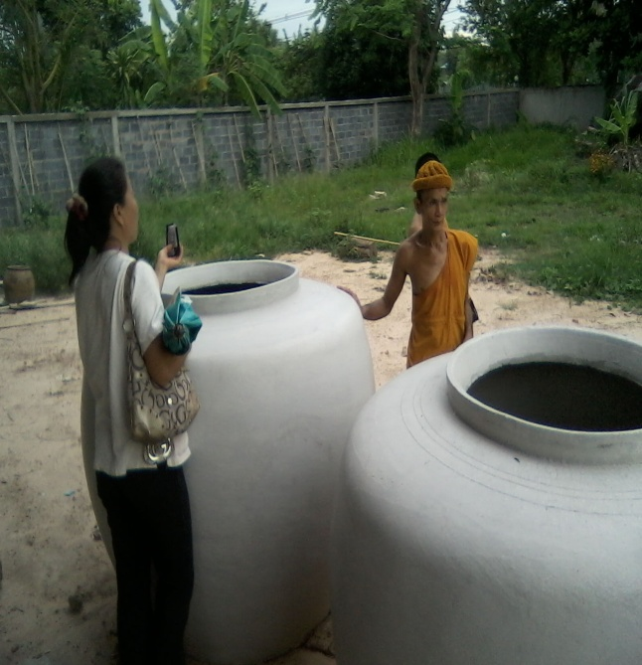
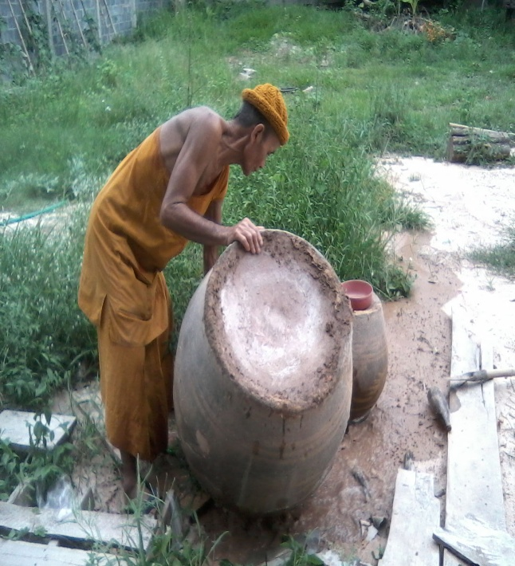
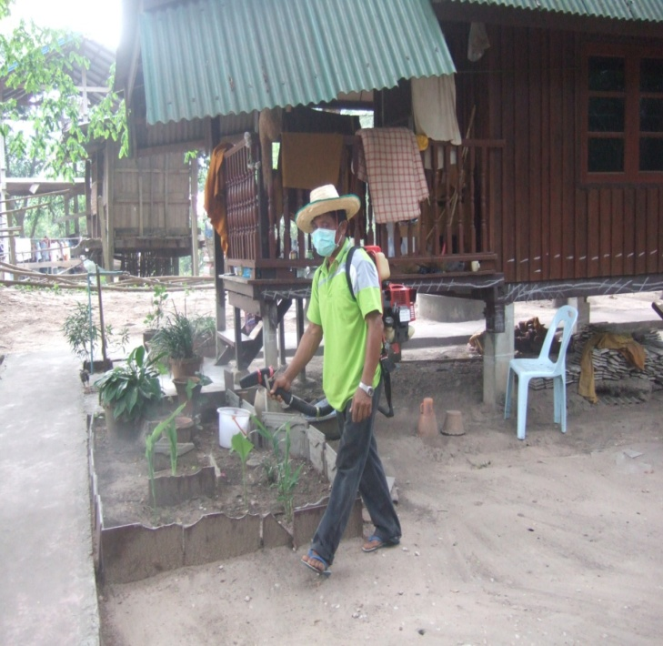
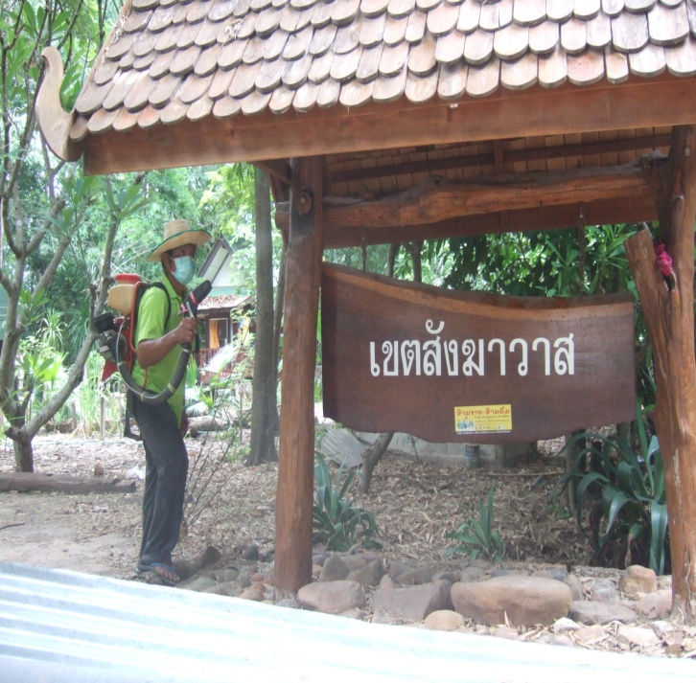

เจ้าหน้าที่ อสม พระ เณร ในวัด ร่วมกัน สำรวจและ อบต.บ้านพร้าว โดยนายก อบต.ดำเนินงาน พ่นสารเคมี
ปรับปรุงภาชนะกักเก็บน้ำ ไม่ให้เป็นแหล่งเพาะพันธ์ยุง ทำลายยุงตัวแก่ที่อาจเป็นพาหะ นำโรค ทันทีที่ได้รับแจ้ง

